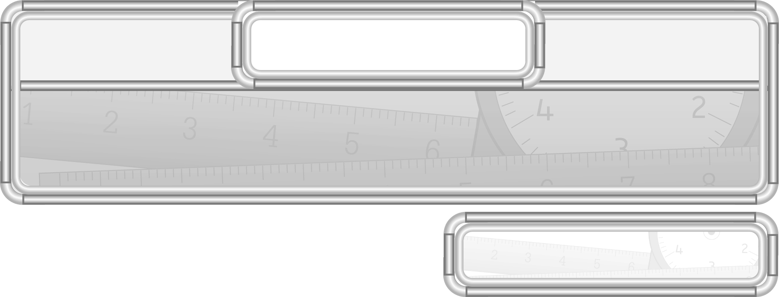
เงิน

หน่วยการเรียนรู้ที่ 7

เวลา 17 ชั่วโมง

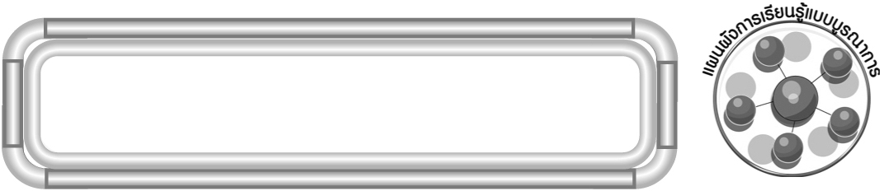
แผนผังการเรียนรู้แบบบูรณาการ

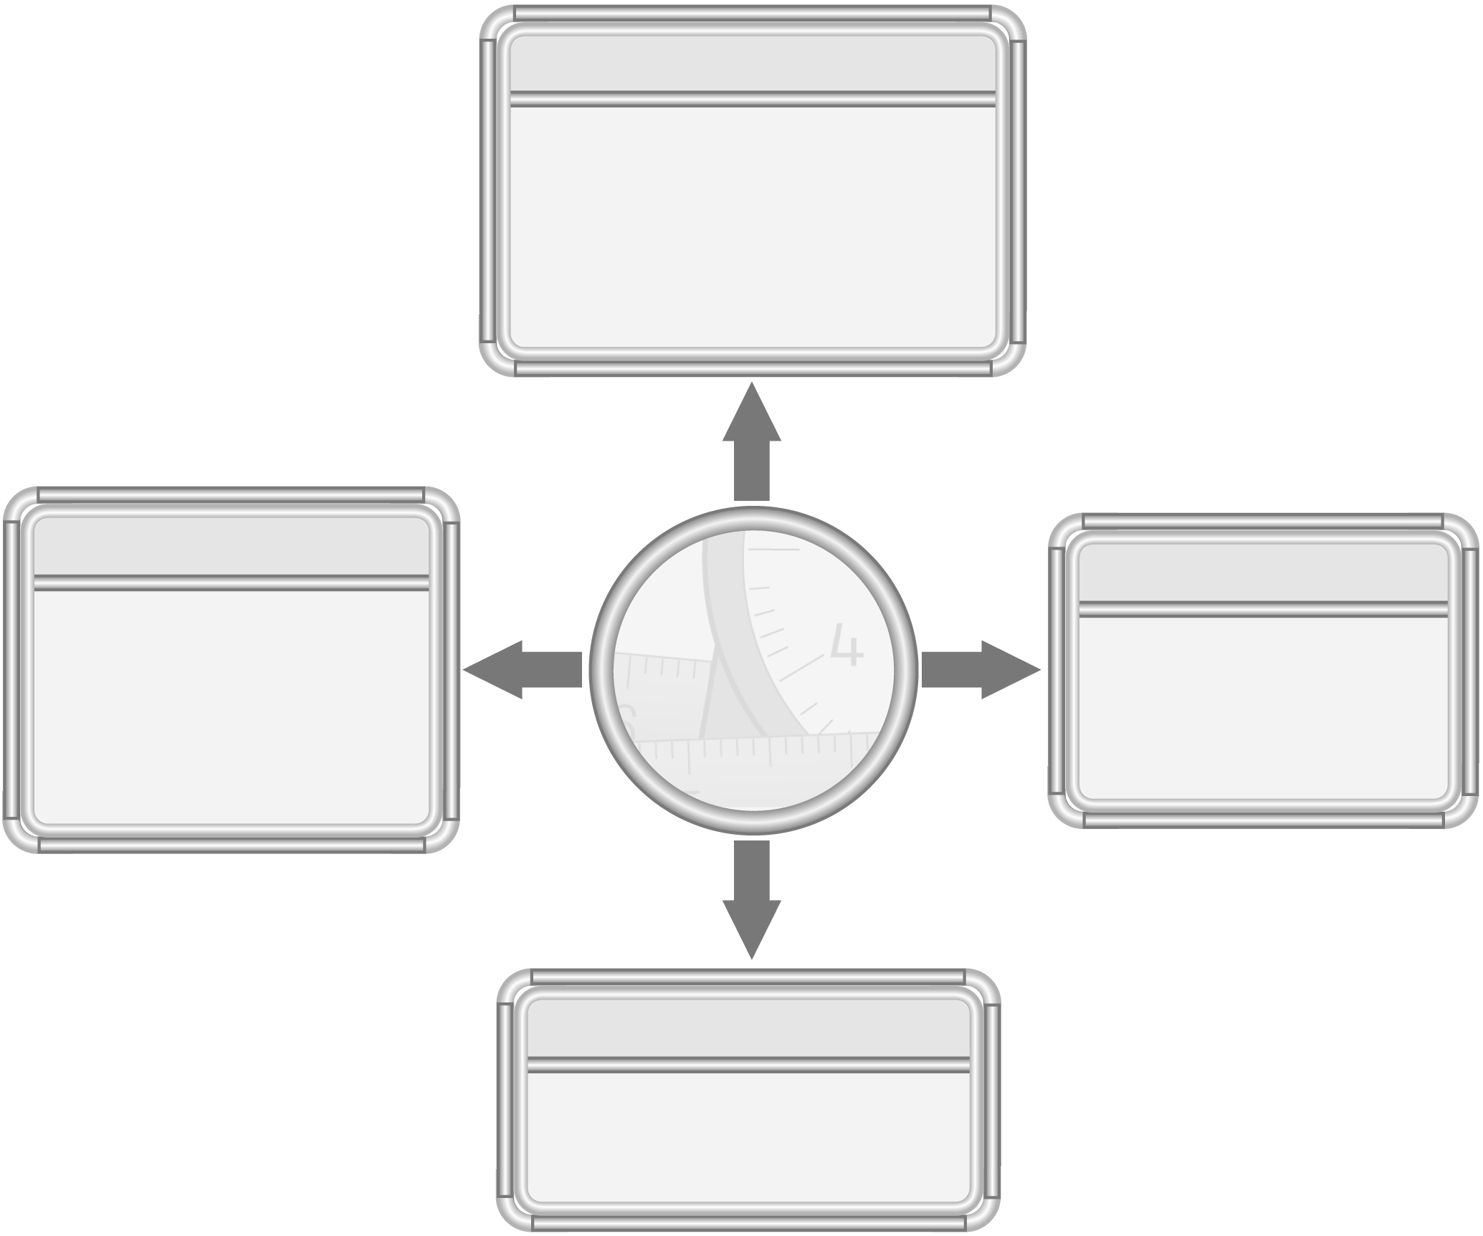
ภาษาไทย

◎ การอ่านและการเขียนจำนวนเงิน
◎ การอ่านโจทย์ปัญหา
◎ การเขียนบันทึกรายรับรายจ่าย
◎ การเล่าประสบการณ์ของตนเอง

ศิลปะ : ทัศนศิลป์

◎ การวาดภาพ ระบายสีสินค้า
ต่าง ๆ ประกอบการทำ
ผลงาน เรื่องเงิน
เรื่องเงิน

สังคมศึกษา ศาสนา และวัฒนธรรม

◎ การสำรวจราคาสินค้าที่จำเป็น
สำหรับนักเรียน
◎ การเขียนบันทึกรายรับ รายจ่าย

เงิน

ศิลปะ : ดนตรี

◎ ร้องเพลงและปรบมือประกอบ
การร้องเพลง

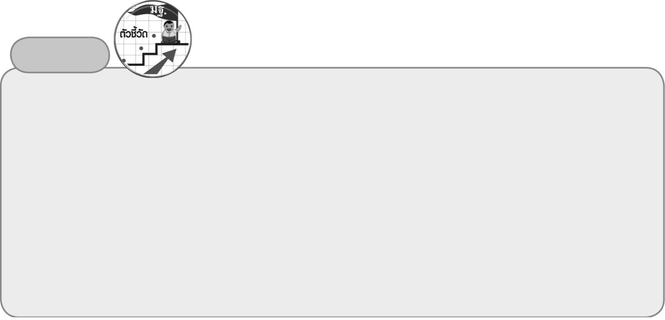
ตัวชี้วัด
1. อ่านและเขียนจำนวนเงินโดยใช้จุด (ค 2.1 ป.3/6)
2. แก้ปัญหาเกี่ยวกับเงิน (ค 2.2 ป.3/1)
3. อ่านและเขียนบันทึกรายรับรายจ่าย (ค 2.2 ป.3/2)
4. ใช้วิธีการที่หลากหลายแก้ปัญหา (ค 6.1 ป.3/1)
5. ใช้ความรู้ ทักษะและกระบวนการทางคณิตศาสตร์ในการแก้ปัญหาในสถานการณ์ต่าง ๆ ได้อย่างเหมาะสม (ค 6.1 ป.3/2)
6. ให้เหตุผลประกอบการตัดสินใจและสรุปผลได้อย่างเหมาะสม (ค 6.1 ป.3/3)
7. ใช้ภาษาและสัญลักษณ์ทางคณิตศาสตร์ในการสื่อสาร การสื่อความหมาย และการนำเสนอได้อย่างถูกต้อง (ค 6.1 ป.3/4)
8. เชื่อมโยงความรู้ต่าง ๆ ในคณิตศาสตร์และเชื่อมโยงคณิตศาสตร์กับศาสตร์อื่น ๆ (ค 6.1 ป.3/5)

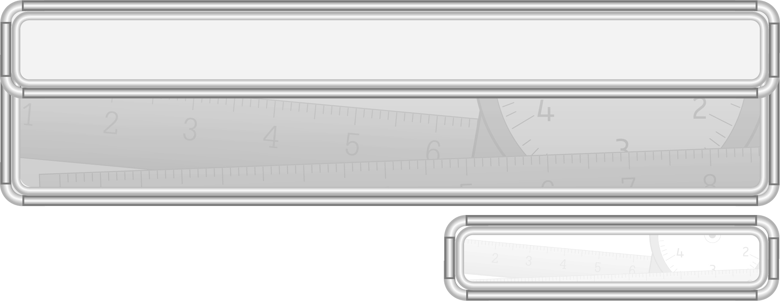
หน่วยการเรียนรู้ที่ 7 เงิน

แผนการจัดการเรียนรู้ที่ 1
ทบทวน : การบอกจำนวนเงิน : 1

ชั้นประถมศึกษาปีที่ 3 เวลา 1 ชั่วโมง

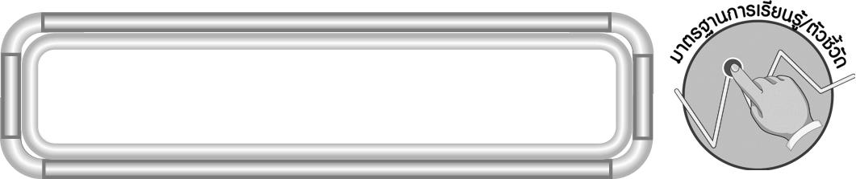
มาตรฐานการเรียนรู้/ตัวชี้วัด

มาตรฐานการเรียนรู้
มาตรฐาน ค 2.1 เข้าใจพื้นฐานเกี่ยวกับการวัด วัดและคาดคะเนขนาดของสิ่งที่ต้องการวัด
ตัวชี้วัด
ค 2.1 ป.3/6 อ่านและเขียนจำนวนเงินโดยใช้จุด
มาตรฐานการเรียนรู้
มาตรฐาน ค 6.1 มีความสามารถในการแก้ปัญหา การให้เหตุผล การสื่อสาร การสื่อความหมาย
ทางคณิตศาสตร์และการนำเสนอ การเชื่อมโยงความรู้ต่าง ๆ ทางคณิตศาสตร์
และเชื่อมโยงคณิตศาสตร์กับศาสตร์อื่น ๆ และมีความคิดริเริ่มสร้างสรรค์
ตัวชี้วัด
ค 6.1 ป.3/1, ป.3/2, ป.3/3, ป.3/4, ป.3/5


จุดประสงค์การเรียนรู้สู่ตัวชี้วัด

1. อธิบายเกี่ยวกับการบอกจำนวนเงิน (K)
2. บอกจำนวนเงินเหรียญและธนบัตร (P)
3. มีความกระตือรือร้นในการเรียน (A)

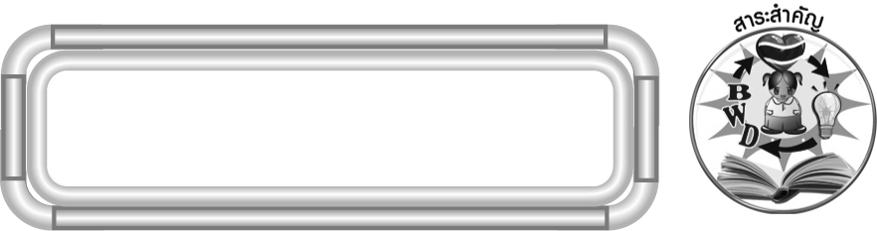
สาระสำคัญ

เงินเหรียญและธนบัตร เป็นเงินที่ใช้ในชีวิตประจำวัน การบอกจำนวนเงินทำได้โดยการนำค่าของเงินทั้งหมดมารวมกัน

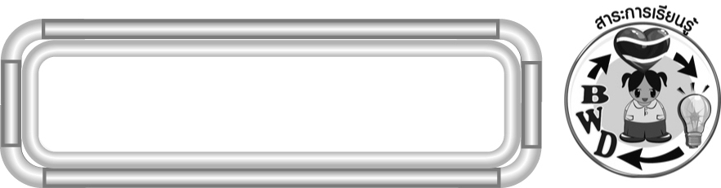
สาระการเรียนรู้

ทบทวน : การบอกจำนวนเงิน

คุณลักษณะอันพึงประสงค์
ใฝ่เรียนรู้
ตัวชี้วัดที่ 4.1 ตั้งใจ เพียรพยายามในการเรียนและเข้าร่วมกิจกรรมการเรียนรู้

สมรรถนะสำคัญของผู้เรียน
1. ความสามารถในการสื่อสาร
2. ความสามารถในการคิด
◎ การคิดวิเคราะห์

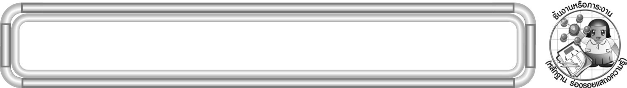
ชิ้นงานหรือภาระงาน (หลักฐาน ร่องรอยแสดงความรู้)

ผลงานจากกิจกรรมข้อ 3 และข้อ 4

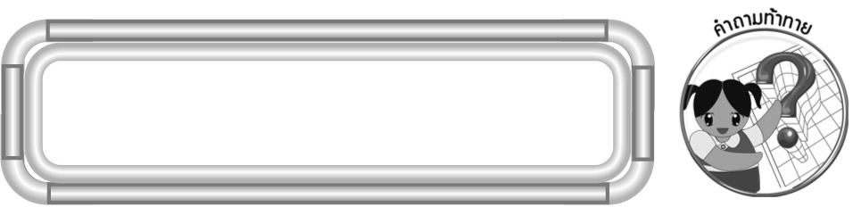
คำถามท้าทาย

ถ้านักเรียนไม่มีความรู้เรื่อง การบอกจำนวนเงิน จะมีผลต่อนักเรียนอย่างไร
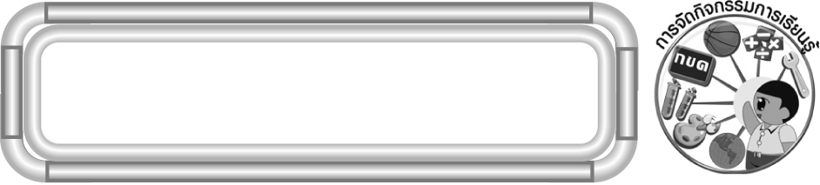
การจัดกิจกรรมการเรียนรู้

1. ให้นักเรียนทบทวนประสบการณ์ของตนเองเกี่ยวกับการซื้อสินค้าต่าง ๆ ในชีวิตประจำวัน โดยครูให้ผู้แทนนักเรียน 2-3 คน ออกมาเล่าประสบการณ์ให้เพื่อนฟังว่าซื้ออะไรบ้าง ใช้อะไรในการซื้อ สิ่งที่ใช้ในการซื้อมีลักษณะอย่างไร จากนั้นครูถามคำถามนักเรียน ดังนี้
◎ เราใช้อะไรในการซื้อสินค้า (เงิน)
◎ เงินที่ใช้ในปัจจุบันมีลักษณะอย่างไร (เป็นเงินเหรียญ และธนบัตร)
ครูและนักเรียนร่วมกันตรวจสอบความถูกต้อง
2. ครูให้ผู้แทนนักเรียนครั้งละ 1 คน บอกชนิดของเงินเหรียญและธนบัตรที่นักเรียนรู้จักคนละ 1 ชนิด แล้วครูนำเงินเหรียญและธนบัตรจริงมาให้นักเรียนดูประกอบ
ครูและนักเรียนร่วมกันตรวจสอบความถูกต้อง
3. ครูนำธนบัตรและเงินเหรียญจำลองติดบนกระดานตามจำนวน ดังนี้
ธนบัตรใบละห้าร้อยบาท หนึ่งร้อยบาท ห้าสิบบาท และยี่สิบบาท อย่างละ 1 ใบ และเงินเหรียญห้าสิบสตางค์และยี่สิบสตางค์อย่างละ 1 เหรียญ แล้วให้นักเรียนร่วมกันคิดว่าเป็นจำนวนเงินทั้งหมดเท่าไร โดยออกมาเขียนบนกระดาน (670 บาท 75 สตางค์) และเขียนคำอ่าน (หกร้อยเจ็ดสิบบาทเจ็ดสิบห้าสตางค์)
ครูและนักเรียนร่วมกันตรวจสอบความถูกต้อง
ครูดำเนินกิจกรรมนี้อีกครั้ง โดยมีตัวอย่าง ดังนี้
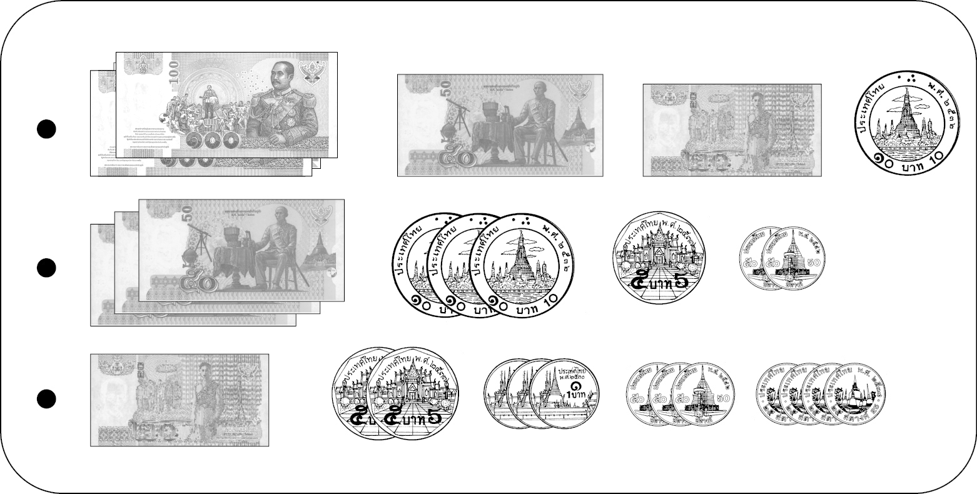
4. ครูแบ่งนักเรียนเป็นกลุ่ม กลุ่มละ 3-4 คน เพื่อร่วมกันเล่นเกม “เงิน เงิน เงิน” ดังนี้
◎ นักเรียนแต่ละกลุ่มกำหนดจำนวนธนบัตรและเงินเหรียญตามต้องการ และไปรับ
เงินจำลองจากครูตามจำนวนที่กำหนดไว้
◎ นักเรียนแต่ละกลุ่มนำเสนอจำนวนธนบัตรและเงินเหรียญ โดยติดเงินจำลองบนกระดาน
◎ นักเรียนกลุ่มอื่น ๆ ร่วมกันคิดว่าเป็นจำนวนเงินเท่าไร แล้วยกมือ เพื่อออกมาเขียนคำตอบบนกระดาน กลุ่มใดตอบถูกเป็นกลุ่มแรกได้ 1 คะแนน
ดำเนินเกมจนครบทุกกลุ่ม
นักเรียนร่วมกันตรวจสอบความถูกต้องและสรุปคะแนน
5. นักเรียนร่วมกันสรุปความรู้เรื่อง การบอกจำนวนเงิน โดยครูถามคำถามนักเรียน ดังนี้
◎ เงินเหรียญมีชนิดใดบ้าง (เหรียญยี่สิบห้าสตางค์ เหรียญห้าสิบสตางค์ เหรียญหนึ่งบาท เหรียญสองบาท เหรียญห้าบาท และเหรียญสิบบาท)
◎ ธนบัตรมีชนิดใดบ้าง (ธนบัตรใบละยี่สิบบาท ธนบัตรใบละห้าสิบบาท ธนบัตรใบละหนึ่งร้อยบาท ธนบัตรใบละห้าร้อยบาท และธนบัตรใบละหนึ่งพันบาท)
นักเรียนร่วมกันตรวจสอบความถูกต้อง
6. นักเรียนและครูร่วมกันสรุปความรู้ ดังนี้
◎ เงินเหรียญและธนบัตร เป็นเงินที่ใช้ในชีวิตประจำวัน การบอกจำนวนเงินทำได้โดยการนำค่าของเงินทั้งหมดมารวมกัน
7. นักเรียนร่วมกันแสดงความคิดเห็นโดยครูถามคำถามท้าทาย ดังนี้
◎ ถ้านักเรียนไม่มีความรู้เรื่อง การบอกจำนวนเงินจะมีผลต่อนักเรียนอย่างไร

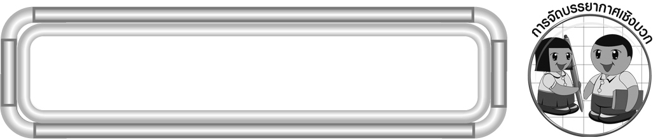
การจัดบรรยากาศเชิงบวก

ให้นักเรียนเรียนรู้โดยเริ่มจากประสบการณ์ของตนเองในชีวิตประจำวัน แล้วสามารถเชื่อมโยงกับการเรียนรู้ เพื่อให้นักเรียนเห็นความสำคัญของการเรียน

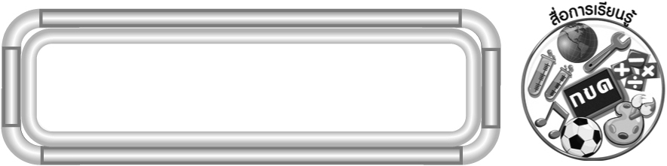
สื่อการเรียนรู้

1. เงินเหรียญ และธนบัตรจำลอง
2. ภาพแสดงจำนวนธนบัตรและเงินเหรียญ
3. เงินเหรียญและธนบัตรจริง

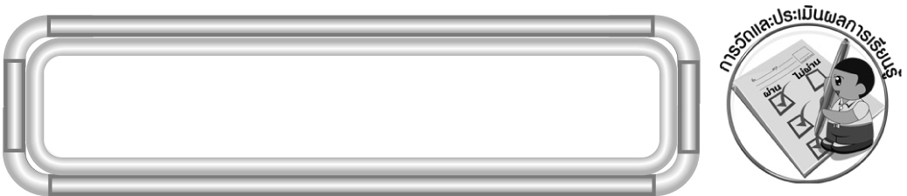
การวัดและประเมินผลการเรียนรู้

1. วิธีการวัดและประเมินผล
1.1 สังเกตพฤติกรรมของนักเรียนในการเข้าร่วมกิจกรรม
1.2 สังเกตพฤติกรรมของนักเรียนในการเข้าร่วมกิจกรรมกลุ่ม
2. เครื่องมือ
2.1 แบบสังเกตพฤติกรรมการเข้าร่วมกิจกรรม
2.2 แบบสังเกตพฤติกรรมการเข้าร่วมกิจกรรมกลุ่ม
3. เกณฑ์การประเมิน
3.1 การประเมินพฤติกรรมการเข้าร่วมกิจกรรม
ผ่านตั้งแต่ 2 รายการ ถือว่า ผ่าน
ผ่าน 1 รายการ ถือว่า ไม่ผ่าน
3.2 การประเมินพฤติกรรมการเข้าร่วมกิจกรรมกลุ่ม
คะแนน 9-10 ระดับ ดีมาก
คะแนน 7-8 ระดับ ดี
คะแนน 5-6 ระดับ พอใช้
คะแนน 0-4 ระดับ ควรปรับปรุง


ข้อเสนอแนะของผู้บริหารสถานศึกษา

______________________________________________________________________________
______________________________________________________________________________
______________________________________________________________________________
______________________________________________________________________________
______________________________________________________________________________
______________________________________________________________________________
______________________________________________________________________________
______________________________________________________________________________
______________________________________________________________________________
______________________________________________________________________________
______________________________________________________________________________
______________________________________________________________________________
______________________________________________________________________________
______________________________________________________________________________
______________________________________________________________________________
______________________________________________________________________________
______________________________________________________________________________
______________________________________________________________________________
______________________________________________________________________________
______________________________________________________________________________
______________________________________________________________________________
______________________________________________________________________________
______________________________________________________________________________
______________________________________________________________________________
______________________________________________________________________________

ลงชื่อ__________________ (ผู้บริหารสถานศึกษา)
(__________________)
_____/_____/_____

บันทึกหลังการสอน

ผลการจัดการเรียนการสอน
______________________________________________________________________________
______________________________________________________________________________
______________________________________________________________________________
______________________________________________________________________________
______________________________________________________________________________
______________________________________________________________________________

ปัญหา / อุปสรรค
______________________________________________________________________________
______________________________________________________________________________
______________________________________________________________________________
______________________________________________________________________________
______________________________________________________________________________
______________________________________________________________________________

แนวทางแก้ไข
______________________________________________________________________________
______________________________________________________________________________
______________________________________________________________________________
______________________________________________________________________________
______________________________________________________________________________
______________________________________________________________________________

ลงชื่อ__________________ (ผู้บันทึก)
(__________________)
_____/_____/_____

